Jakub Szczyrk 235477

Termin: Piątek 9:00

**SPRAWOZDANIE**

**Gra Kółko i Krzyżyk z sztuczną inteligencją**

1. Opis projektu :

* Temat : Gra Kółko i Krzyżyk
* Język programowania: C++
* Środowisko: Builder C++

Wykonany projekt to gra w Kółko i Krzyżyk z sztuczną inteligencją(SI). Gra napisana jest w Builder C++, która posiada przydatne biblioteki służące np. do rysowania.

1. Kompilacja i uruchomienie :

Program został skompilowany w środowisku Builder C++. Aby włączyć grę należy uruchomić „Project1.exe”. Następnie gracz definiuje rozmiar pola (kwadratowego) wraz z ilością znaków w rzędzie.

1. Opis gry kółko i krzyżyk

Gra strategiczna rozgrywana w naszym przypadku między graczem, a sztuczną inteligencja. Gracz oraz komputer wygrywa kiedy zostaną ułożone pola według podanego wymiaru na początku gry. Pole może być objęte tylko przez kółko albo krzyżyk i tak aż do końca gry.

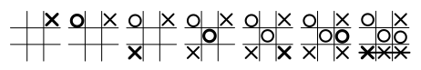

Rysunek 1. Przykład Wygranej dla X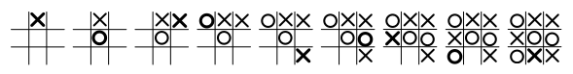

Rysunek 2. Przykład remisu

1. Użyte Biblioteki

**#include <math.h> -** jedna ze standardowych bibliotek matematycznych C++. Użyty w celu wprowadzenia losowość do gry.

**#include <vcl.h> -** zestaw wizualnych komponentów do szybkiego tworzenia aplikacji Windows w językach Delphi i C ++, zaadaptowana też do środowiska C++ Builder.

1. Zastosowane algorytmy

**Punktowanie – algorytm przydziela punkty kwadratowo wraz z zwiększeniem zajmowanych pól w linii przez SI. Dodatkowo wprowadzono, że gdy występuje blok w danej linii to dana linia otrzymuje 1 punkt. Sposób liczenia punktów:**

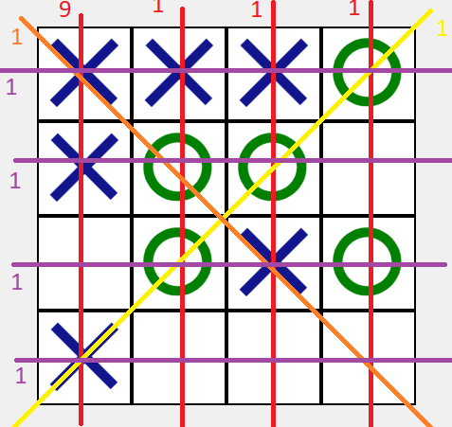

**W sumie widać że X ma 18 punktów**

|  |  |  |  |
| --- | --- | --- | --- |
| **W tym przypadku X otrzyma 8 punkty.** | **W tym przypadku X otrzyma 11 punktów.** | | **W tym przypadku X otrzyma 16 punktów.** |
| **W tym przypadku X otrzyma 12 punktów** | | **W tym przypadku X otrzyma 30 punktów** | |

**min-max -** Algorytm służy do wyznaczania najbardziej korzystnego ruchów dla komputera. Wybieramy ten ruch który po ruchu przeciwnika ma "największą najmniejszą" wartość (stąd nazwa). Czyli dla każdego ruchu symulujemy wszystkie możliwe ruchy przeciwnika i za wartość danego naszego ruchu uznajemy wartość najlepszego z punktu przeciwnika ruchu który może on wykonać jeśli my wykonamy dany ruch (część min). Potem wybieramy ruch o najwyższej wartości (część max).  Zastosowany u mnie algorytm jest bez rekurencji, przewiduje dwa kroki na przód.

**alpha-beta-** zoptymalizowana postać algorytmu min-max. Podczas przeszukiwania zachowane są dwie wartości: α - najlepszy jak na razie nasz ruch i β - najlepszy jak na razie dla przeciwnika ruch w przypadku danego naszego ruchu. Przeszukiwanie ruchów przeciwnika możemy zakończyć kiedy β spadnie poniżej α, czyli w przypadku wykonania przez nas danego ruchu przeciwnik potrafi wykonać taki ruch, że nasz wynik będzie niższy niż dla jakiegoś innego naszego ruchu.

1. Podsumowanie i wnioski

Język C++ oraz środowisko Builder C++ okazał się dobrym wyborem do napisania gry Kółko i Krzyżyk gdyż zawiera wiele gotowych i przydanych bibliotek służących do rysowania interfejsu graficznego gry. Bez problemu można tworzyć różne gry i aplikacje posiadające przy tym interfejs graficzny. Biblioteka graficzna Visual Component Library(VCL) daje dużo możliwości podczas tworzenia aplikacji okienkowych. Widoczne w grze obiekty czyli kółka, krzyżyki czy pole mogą być łatwo zmienione na etapie kompilacji gdyż są zawarte osobno w plikach graficznych a program wczytuje je w momencie działania. W grze sterujemy wyłącznie myszką klikając na wybrany fragment kratki a program interpretuje nasz wybór i w dalszych krokach dokonuje decyzji zgodnie z logiką i zasadami gry. Sztuczna Inteligencja zastosowana w grze działa dobrze, za wyjątkiem występowania czasami jednego błędu, podpisywania sobie pierwszego pola przez SI pod koniec gry. Gra napisana przeze mnie jest dobrym przykładem na wykorzystanie środowiska Builder C++ oraz algorytmów.